OP.V.425.42.2017.MB
Mistrzostwa Powiatu Wolsztyńskiego w unihokeju dziewcząt i chłopców
w ramach XIX Wielkopolskich Igrzysk Dzieci
Siedlec, 15.11.2017 roku
W dniu 15.11.2017 roku w sali sportowej w Siedlcu rozegrano Mistrzostwa Powiatu Wolsztyńskiego w unihokeju w kategorii dziewcząt w ramach XIX Wielkopolskich Igrzysk Dzieci, czyli uczniów klas IV-VI Szkoły Podstawowej. Udział wzięły 3 zespoły: SP Kębłowo, SP Siedlec i SP 3 Wolsztyn, które rozegrały emocjonujące mecze każdy z każdym, jednak zwyciężył zdecydowany faworyt, czyli zespół SP Kębłowo.
Dziewczęta
- SP 3 Wolsztyn – Siedlec 2 – 1
- Siedlec – Kębłowo 0 – 5
- Kębłowo – SP 3 Wolsztyn 0 – 0
Zajęte miejsce | Zespół | Ilość punktów | Ilość bramek
1. | SP Kębłowo | 4 | 5 – 0
2. | SP 3 Wolsztyn | 4 | 2 – 1
3. | SP Siedlec | 0 | 1 – 7

Zespół SP Kębłowo, który będzie reprezentować Powiat Wolsztyński w Mistrzostwach Rejonu Leszczyńskiego, które zostaną rozegrane w dniu 28.11.2017 roku w sali sportowej SP Kębłowo.
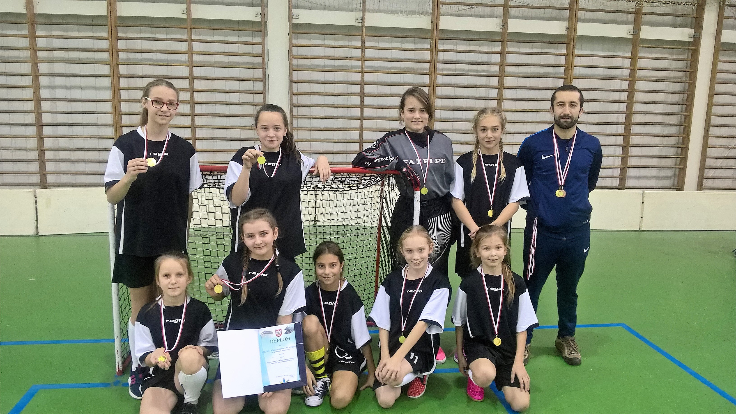
Andrzejewska Wiktoria, Kaczmarek Irmina, Kaczmarek Milena, Maszner Julia, Merda Zuzanna, Nawracała Natalia, Walkowiak Milena, Wojciechowska Klaudia, Woźna Karolina i opiekun Kotlarski Sławomir.
Również w dniu 15.11.2017 roku w sali sportowej w Siedlcu rozegrano Mistrzostwa Powiatu Wolsztyńskiego w unihokeju w kategorii chłopców w ramach XIX Wielkopolskich Igrzysk Dzieci, czyli uczniów klas IV-VI Szkoły Podstawowej. Udział wzięły 4 zespoły: SP Belęcin, SP Kębłowo, SP Siedlec i SP 3 Wolsztyn, które rozegrały emocjonujące mecze każdy z każdym. Dopiero ostatnie spotkanie wyłoniło najlepszy zespół, czy SP 3 Wolsztyn, który niespodziewanie wyeliminował zespół SP Siedlec.
Chłopcy
1. Kębłowo – Siedlec 4 – 3
2. SP 3 Wolsztyn – Belęcin 3 – 1
3. Siedlec – Belęcin 4 – 0
4. SP 3 Wolsztyn – Kębłowo 5 – 1
5. SP 3 Wolsztyn – Siedlec 0 – 0
6. Belęcin – Kębłowo 2 – 5
Zajęte miejsce | Zespół | Ilość punktów | Ilość bramek
1. | SP 3 Wolsztyn | 7 | 8 – 2
2. | SP Siedlec | 7 | 8 – 3
3. | SP Kębłowo | 3 | 9 – 11
4. | SP Belęcin | 0 | 3 – 12

Zespół SP 3 Wolsztyn, który będzie reprezentować Powiat Wolsztyński w Mistrzostwach Rejonu Leszczyńskiego, które zostaną rozegrane w dniu 29.11.2017 roku w sali sportowej w Wolsztynie lub Kębłowie.
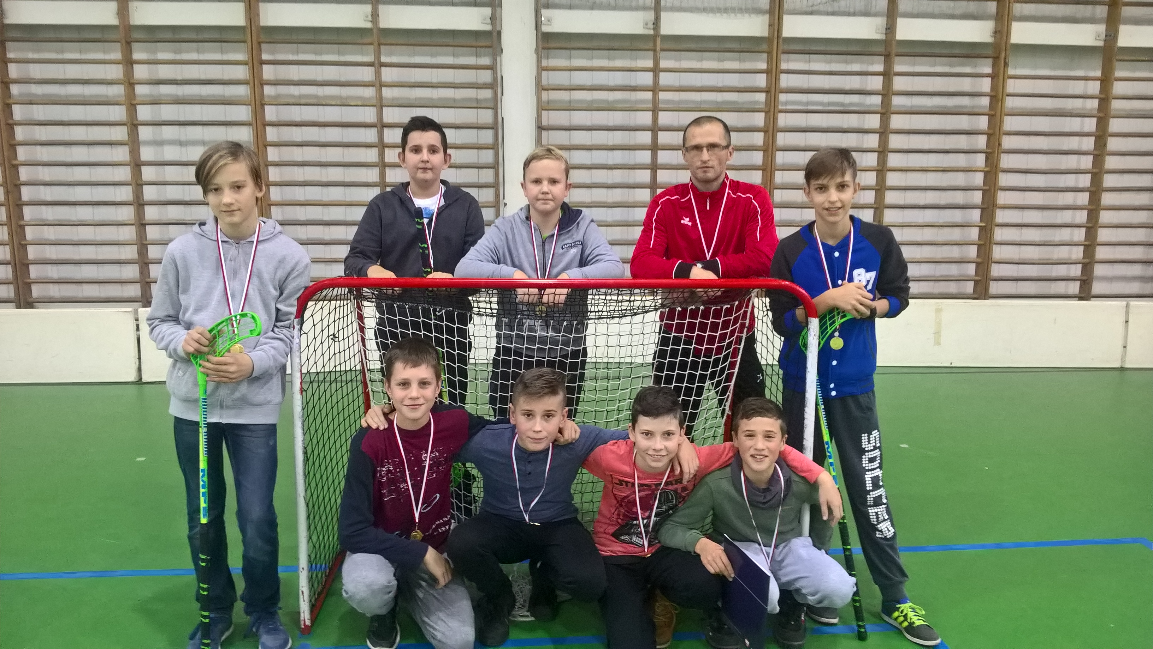
Przybyła Mateusz, Kotlarski Mateusz, Kozłowski Piotr, Krawczyk Igor, Młynkowiak Jeremiasz, Palm Michał, Pietruszka Jakub, Weiss Marcin i opiekun Pietruszka Marcin.

Zawody zostały sfinansowane ze środków Powiatu Wolsztyńskiego w zakresie sportu szkolnego na rok 2017.

